
إرادة ملكية بتعيين غوشة عضو مجلس أمناء جامعة آل البيت
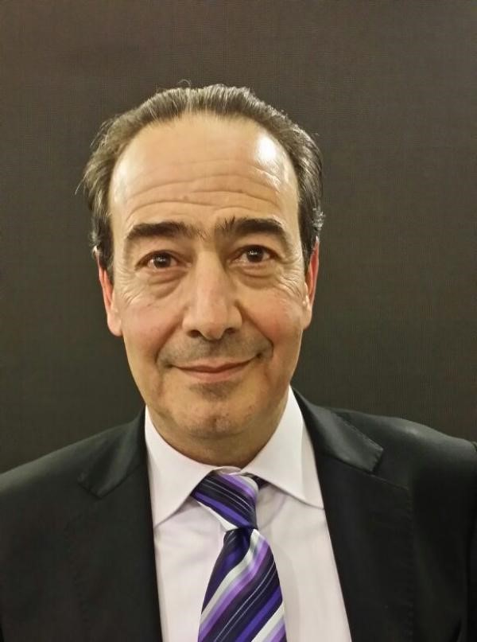
الحقيقة الدولية – المفرق – حسين عليمات

صدرت الإرادة الملكية السامية بتعيين السيد عبد الله عاصم عبد الله غوشة عضو في مجلس أمناء جامعة آل البيت وذلك اعتباراً من 26/1/2020م

إرادة ملكية بتعيين ملكاوي عضو مجلس أمناء جامعة آل البيت


الحقيقة الدولية – المفرق – حسين عليمات

صدرت الارادة الملكية السامية بتعيين الأستاذ الدكتور حنان عيسى محمد ملكاوي عضو في مجلس أمناء جامعة آل البيت وذلك اعتباراً من 26/1/2020م



إرادة ملكية بتعيين ملكاوي وغوشة أعضاء بمجلس أمناء جامعة آل البيت


يوسف المشاقبة
صدرت الارادة الملكية السامية بتعيين الأستاذ الدكتور حنان عيسى محمد ملكاوي عضو في مجلس أمناء جامعة آل البيت وذلك اعتباراً من 26/1/2020م .إرادة ملكية بتعيين غوشة عضو مجلس أمناء جامعة آل البيت
كما صدرت الإرادة الملكية السامية بتعيين السيد عبد الله عاصم عبد الله غوشة عضو في مجلس أمناء جامعة آل البيت وذلك اعتباراً من 26/1/2020م.

قبول استقالة أعضاء مجالس أمناء للجامعات وتعيين آخرين (أسماء)

صدرت الإرادة الملكية السامية بقبول استقالة أعضاء مجالس أمناء بالجامعات الرسمية وتعيين آخرين، وذلك بحسب الجريدة الرسمية الصادرة اليوم الأحد.

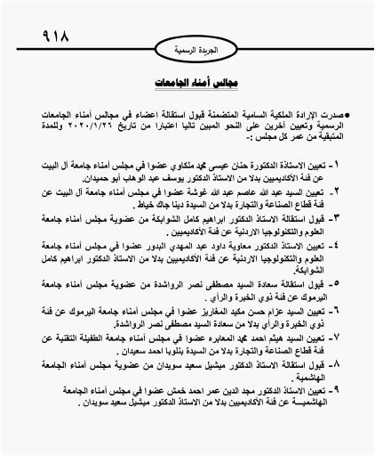



إرادة ملكية بقبول استقالة اعضاء في مجالس امناء الجامعات الرسمية وتعيين آخرين (أسماء)


الاردن 24 -

صدرت الارادة الملكية السامية بقبول استقالة اعضاء في مجالس امناء الجامعات الرسمية وتعيين آخرين، على النحو التالي:

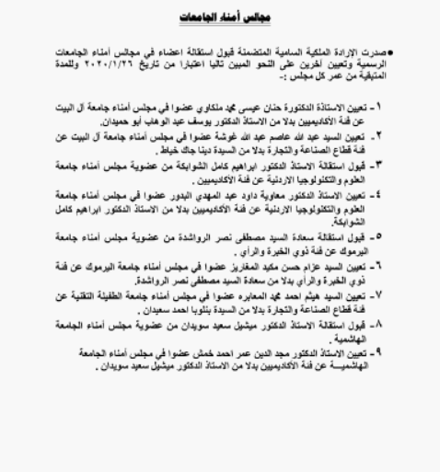

الامتياز نت

إرادة ملكية بتعيين ملكاوي عضو مجلس أمناء جامعة آل البيت



صدور الارادة الملكية السامية بتعيين الأستاذ الدكتور حنان عيسى محمد ملكاوي عضو في مجلس أمناء جامعة آل البيت وذلك اعتباراً من 26/1/2020م



هل قرار مجلس الوزراء بإحالة الموظفين الذين تجاوزت خدمتهم 30 سنة ينطبق على الجامعات ؟
03/02/2020 - 7:30am

إن السؤال الرئيسي الذي يجب أن نجيب عليه لمعرفة فيما اذا كان قرار رئاسة الوزراء الأخير ينطبق على موظفين الجامعة ام لا أو قد يتجاوزهم إلى أعضاء الهيئة التدريسية والسؤال هو :
"هل يعتبر الموظف في الجامعات الحكومية موظفا عاما ؟"
وعليه وبعد البحث وجب التطرق ألى جهتين في تعريف الموظف العام وهما المشرع الأردني والقضاء....
أولاً : موقف المشرع الأردني:
أورد المشرع الأردني تعريفاً للموظف العام في الدستور الأردني، وكذلك في قانون العقوبات، وهدف المشرع من إيراد مثل هذه التعريفات هو تطبيق مفهوم الموظف العام في نطاق تلك التشريعات دون غيرها، أي تعريف مناسبة.
1 - تعريف الموظف العام في الدستور الأردني:
تنص المادة [76] من الدستور الأردني على أنه: "لا يجوز الجمع بين أعضاء مجلس الأعيان والنواب وبين الوظائف العامة.... ويقصد بالوظائف العامة كل وظيفة يتناول صاحبها مرتبه من الأموال العامة....". نلاحظ أن المشرع الدستوري وفي معرض تعريفه للأموال العامة، تطرق لمفهوم الموظف العام واصفاً إياه بالشخص الذي يتقاضى مرتبه من الأموال العامة.
ونلاحظ أن المشرع الدستوري لم يقصد وضع تعريف جامع مانع لمدلول الموظف العام، بل كان يهدف إلى وضع ضابط يُحـرّم بموجبه الجمع ما بين عضوية مجلس النواب والأعيان (السلطة التشريعية) والوظائف العامة (السلطة التنفيذية). ومما يؤيد ذلك ما ذهبت إليه محكمة العدل العليا في احد أحكامها بالقول (( إن المادة 76 من الدستور لم توضع لتعريف الموظف العام ولكنها حددت وصف الموظفين العامين الذين لا يجوز لهم الجمع بين عضوية مجلس الأمة والوظيفة، ولذلك لا يعتبر هذا النص شاملا لكل الموظفين العامين ....)). ( الدعوى 109/1975 )
2 - تعريف الموظف العام في قانون العقوبات:
عرف المشرع الأردني الموظف العام في المادة (169) من قانون العقوبات بالقول "يعد موظفاً بالمعنى المقصود في هذا الباب (باب الجرائم التي تقع على الإدارة العامة) كل موظف عمومي في السلك الإداري أو القضائي، وكل ضابط من ضباط السلطة المدنية أو العسكرية أو فرد من أفرادها، وكل عامل أو مستخدم في الدولة أو في إدارة عامة.
ونلاحظ أن المشرع في قانون العقوبات أعطى مفهوماً واسعاً للموظف العام، حيث أسبغ هذه الصفة على كل شخص يعمل في أي مصلحة من مصالح الدولة، وهدف المشرع من ذلك هو حماية المرافق العامة وضمان سيرها بانتظام واضطراد بما يحقق الصالح العام، إضافة إلى أهمية وخطورة الأعمال الملقاة على عاتق الموظفين العموميين، ولم يهدف المشرع وضع تعريف فقهي أو اصطلاحي للموظف العام، أي أن هدف المشرع من التعريف هو تحديد الموظف العام في مجال تطبيق أحكام قانون العقوبات فقط.
3- تعريف الموظف العام في نظام الخدمة المدنية:
عَرّف نظام الخدمة المدنية رقم 30 لسنة 2007 في المادة الثانية منه، الموظف بالقول "هو الشخص المعين من المرجع المختص في وظيفة مدرجة في جدول تشكيلات الوظائف الصادر بمقتضى قانون الموازنة العامة أو موازنة إحدى الدوائر، بما في ذلك الموظف المعين بعقد ولا يشمل الشخص الذي يتقاضى أجراً يومياً".
ونلاحظ أن هدف المشرع الأردني من التعريف هو بيان فئات الموظفين الخاضعين لأحكام نظام الخدمة المدنية، دون غيره، ولم يهدف المشرع إلى وضع تعريف جامع مانع لمفهوم الموظف العام في الدولة الأردنية بشكل عام، لأن هناك عدد كبير من الموظفين، غير خاضعين لأحكام الخدمة المدنية ، ومع ذلك لا يستطيع أحد أن ينكر عليهم صفة الموظف العام.
4- الموظف العام في قانون التعليم العالي:
لم يضع المشرع تعريفاً للموظف العام في قانون التعليم العالي، وكل ما في الأمر أنه استخدم عبارة ((أن لا يكون ... موظفاً عاماً)) دون أن يحدد المقصود بالموظف العام لغايات تطبيق أحكام قانون التعليم العالي.
ثانياً: مفهوم الموظف العام في القضاء الأردني:
1- موقف محكمة العدل العليا:
• تصدت محكمة العدل العليا الأردنية لتحديد مفهوم الموظف العام، فقد عرّفت الموظف العام بمناسبات كثيرة، وقضاؤها مستقر في هذا الشأن على أن الموظف العام هو كل شخص يعهد إليه بعمل دائم في خدمة مرفق عام تديره الدولة أو أحد أشخاص القانون العام (حكمها بالدعوى رقم 72/73).
• كما عرفت محكمة العدل العليا في مناسبة أخرى بالقول : "هو الشخص الذي يعهد إليه بعمل دائم في خدمة مرفق عام يديره أحد أشخاص القانون العام، وهذا التعريف ينسحب على موظفي المرافق التي تديرها الدولـة، ممثلة بسلطاتها الثلاث التشريعية والتنفيذية والقضائية، كما ينسحب أيضاً على موظفي المؤسسات العامة الإدارية والمؤسسات المعتبرة من أشخاص القانون العام.((حكمها بالدعوى رقم 182/ 83)).
• وقد استقر اجتهاد محكمة العدل العليا على اعتبار الجامعات الأردنية من مؤسسات الدولة الرسمية، وان قراراتها قرارات إدارية تقبل الطعن أمام محكمة العدل العليا (حكمها بالدعوى رقم 112/78 وحكمها بالدعوى رقم 21/86).
2- موقف محكمة التمييز الأردنية:
• تصدت محكمة التمييز الأردنية لتحديد مفهوم الموظف العام، فقد عرّفت الموظف العام بالشخص ((الذي يعهد إليه بعمل دائم في خدمة مرفق عام تديره الدولة أو أحد الأشخاص الإقليمية أو المؤسسات العامة..)) حكمها بالدعوى رقم 109/1975 )).
• كما تصدت لمفهوم الموظف العام في مناسبة أخرى حيت تقول ((أنّ مؤسسة الضمان الاجتماعي هي مؤسسة عامة ذات شخصية معنوية مستقلة تقوم على إدارة مرفق عام وهي من أشخاص القانون العام، وبالتالي فإنّ موظفيها هم موظفون عامون ولو أنّ المادة الرابعة من نظام موظفي المؤسسة رقم 46 لسنة 2002 نصت على أن ( تطبق أحكام نظام الخدمة المدنية المعمول به على موظفي المؤسسة في غير الحالات المنصوص عليها في هذه النظام، ذلك أنّ تطبيق نظام لأي مؤسسة على موظفيها لا يعني أنّ المؤسسة ليست من أشخاص القانون العام ولا يعني أنّ موظفيها ليسوا موظفون عامون ... )) حكمها بالدعوى رقم 2232/2006.
ثالثاً: من حيث الرأي:
إن صفة الموظف العام لا تقوم بالشخص ولا تجري عليه أحكام الوظيفة العامة، إلا إذا كانت علاقته بالحكومة مستقرة ودائمة في خدمة مرفق عام تديره الدولة أو أحد أشخاص القانون العام، وحيث أن المشرع لم يضع تعريفاً جامعاً مانعاً للموظف العام، وفي الوقت نفس، لم يحدد – أي المشرع- نطاق تطبيق قانون التعليم العالي على الشخص لكي يكتسب صفة (الموظف العام) لذا كان لزاماً علينا الرجوع إلى النظام القانوني الذي يحكم عمل الجامعات الحكومية الأردنية، لمعرفة فيما إذا كان الموظف في الجامعات الحكومية يُعد موظفاً عاماً أم لا، حيث نجد ما يلي:
1- لقد حسم الديوان الخاص بتفسير القوانين هذا الأمر مبكراً، حيث أفتى بأن ((.. الجامعة الأردنية تتوافر فيها كافة عناصر المؤسسات العامة بالمعنى القانوني والفقهي... وإن موظفي الجامعة الأردنية موظفين عموميين وقراراتهم قرارات إدارية...)) قرار الديوان رقم 19 لسنة 1965.
2- وقد أفتى ذات الديوان بأن ((الجامعات الأردنية التي يحكمها قانون الجامعات الأردنية تعتبر مؤسسات وطنية حكومية رسمية..)) قرار الديوان رقم 8 لسنة 2001 .
3- وحيث رتبت المادة (123/4) من الدستور حكماً مفاده بأن (( للقرارات التي يصدرها الديوان الخاص بتفسير القوانين، وتنشر في الجريدة الرسمية مفعول القانون...)) فلا مجال لمناقشة ما جاء فيها، باعتبارها تشكل عنواناً للحقيقة، ولها قوة القانون بعد نشرها في الجريدة الرسمية .
• وعليه، وحيث أن القواعد القانونية التي بنى عليها الديوان قراره في اعتبار الجامعات الأردنية من المؤسسات الرسمية قد جاءت أيضا بصورة عامة في قانون الجامعات الأردنية السابق ، وكذلك قانون الجامعات الجديد، ولم يرد في هذا القانون ما يمكن الاعتماد عليه في القول بان أحد عناصر المؤسسات الرسمية المبينة في قرار التفسير سالف الذكر أصبحت غير متوفرة في الجامعات الأردنية، فإنه يترتب على ذلك نتيجة مفادها بأن موظفوا الجامعات بما فيهم أعضاء هيئة التدريس في الجامعات الأردنية يعتبرون موظفون عامون.
المهندس مؤيد حوراني

توحيد مدة الاجازات السنوية لكافة فئات الموظفين لتصبح 30 يوما
اقرت الحكومة رسميا توحيد مدة الاجازات السنوية لكافة فئات الموظفين لتصبح 30 يوما.
ونشرت رئاسة الوزراء الاحد، في الجريدة الرسمية قانون معدل لقانون الخدمة المدنية.
وبحسب التعديلات يجب مراعاة مصلحة العمل عند منح الاجازات باستثناء اجازة الامومة او الابوة او الاجازة العرضية او اجازة الحج.

وانواع الاجازات هي :
اجازة سنوية
اجازة الأمومة او الابوة
الاجازة العرضية
اجازة الحج
الاجازات دون راتب او علاوات
الاجازات المرضية.
وفيما يخص الاجازة السنوية، فيستحق الموظف اجازة سنوية مدفوعة الراتب مدتها 30 يوما في السنة

إرادة ملكية بقبول استقالة أعضاء مجالس أمناء للجامعات وتعيين آخرين (أسماء)

صدرت الإرادة الملكية السامية بقبول استقالة أعضاء مجالس أمناء بالجامعات الرسمية وتعيين آخرين، وذلك بحسب الجريدة الرسمية الصادرة اليوم الأحد



